先用工具将.h转换为pas

编译失败：

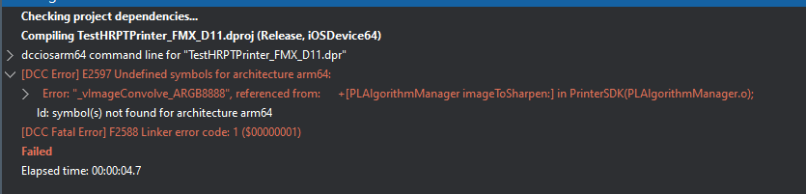

需要Accelerate.framework

-framework Accelerate -framework CoreBluetooth

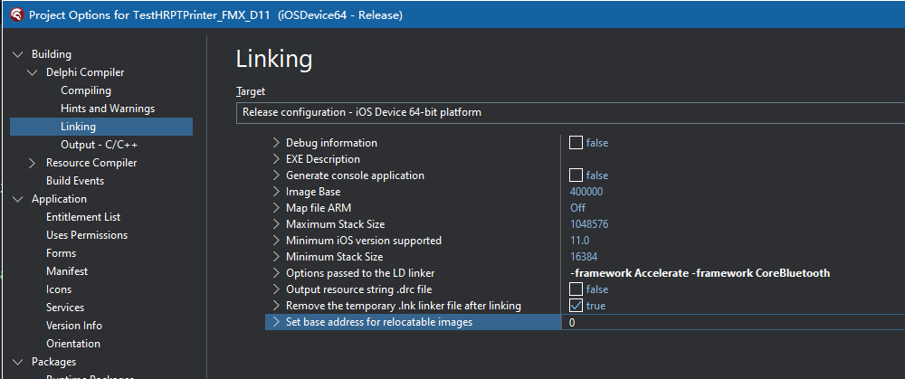

根据SDK文档，要配置下工程：

